Dokumentasi Sistem Informasi Inventarisasi PC
Pembangunan Aplikasi MyPCInventories

Oleh:
Michael Himawan Handoko

Yogyakarta
2015

- Perancangan Sistem
  - Database
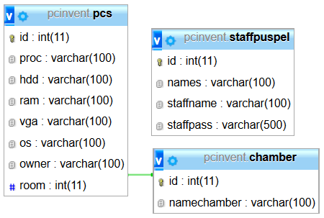
Gambar 1. Perancangan database sistem

Database akan menyimpan data-data PC yang dipilih untuk disimpan oleh user yang mengoperasikan program server. Setiap PC akan memiliki pasti satu ruangan sesuai pilihan dari user. Terdapat relasi antar tabel, relasi ini ditujukan untuk memudahkan pergantian data, dalam sistem adalah ruangan tempat PC berada. Relasi tersebut dihubungkan dengan reference key yang tersimpan di tabel ‘pcs’ dengan relasi yang menunjuk ke tabel ‘chamber’. Tabel ‘pcs’ berfungsi sebagai tabel yang berasosiasi dengan tabel chamber melalui reference key yang terdapat di tabel ‘pcs’. Berikut adalah keseluruhan database dan relasinya:
- Tabel ‘pcs’
Tabel ini menyimpan data spesifikasi PC yang telah dikirimkan ke server dan disimpan sesuai ruangannya. Ruangan PC tersebut disimpan berdasarkan reference ke tabel ‘chamber’. Reference tersebut disimpan dengan menggunakan bilangan (integer). Kolom ‘id’ pada tabel ini berfungsi sebagai primary key yang akan otomatis bertambah sesuai dengan bertambahnya data.

- Tabel ‘chamber’
Tabel chamber digunakan untuk menyimpan nama ruangan tempat sebuah PC disimpan. Tabel ini terdiri dari 2 kolom/field, yaitu id dan namechamber. Kolom ‘id’ merupakan primary key yang akan direferensikan ke tabel ‘pcs’. Sedangkan kolom ‘namechamber’ merupakan nama ruangan pada id terkait.
- Tabel ‘staffpuspel’
Tabel staffpuspel digunakan untuk menyimpan data user yang dapat mengoperasikan sistem yang terdapat di server-side. Pada tabel ini terdapat 4 kolom. Kolom ‘id’ berfungsi sebagai primary key, kolom ‘names’ berfungsi sebagai kolom yang menyimpan nama asli user, kolom ‘staffname’ berfungsi sebagai kolom yang menyimpan username staff yang digunakan untuk login, dan kolom ‘staffpass’ digunakan untuk menyimpan password login user terkaiit. Password yang disimpan merupakan password terenkripsi yang dienkripsi dengan metode hashing SHA256.

  - Use Case Diagram
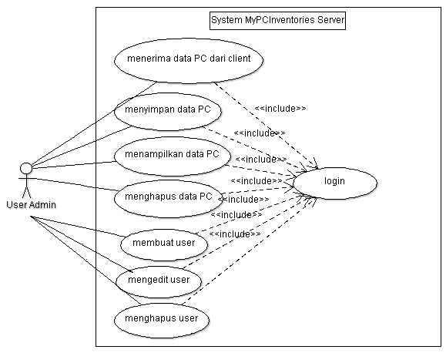
Gambar 2. Gambar use case diagram MYPCInventories server-side
Deskripsi use case diagram server-side

Nama use case | Login
Tujuan | User melakukan autentikasi bahwa dirinya merupakan user yang valid untuk mengoperasikan sistem
Kondisi awal | Database server telah dijalankan dan database telah dimuat ke dalam database server
Kondisi akhir sukses | User dapat masuk ke form utama sistem
Kondisi akhir gagal | Terdapat message box yang menandakan user tidak terdaftar atau password mismatch
Aktor utama | Petugas Puspelkom
Alur utama | Tahap | Kegiatan
 | 1 | User membuka aplikasi
 | 2 | User memasukkan username dan password
 | 3a | Apabila username dan password terdaftar maka form utama sistem akan muncul
 | 3b | Apabila username dan password salah maka akan muncul message box yang menunjukkan user gagal diautentikasi

Nama use case | Menerima data PC dari client
Tujuan | User membuat sistem dalam keadaan listening untuk dapat menerima data spesifikasi PC client
Kondisi awal | Sistem hanya dapat berjalan setelah user melakukan login, jalur antara server ke client melalui jaringan tidak ditutup, port 8889 dibuka
Kondisi akhir sukses | Ada data spesifikasi PC yang diterima server melalui client yang terhubung ke server
Kondisi akhir gagal | -
Aktor utama | Petugas Puspelkom
Alur utama | Tahap | Kegiatan
 | 1 | User membuat sistem dalam keadaan listening
 | 2 | User menghentikan keadaan listening sistem

Nama use case | Menyimpan data PC
Tujuan | Menyimpan data spesifikasi PC yang telah didapatkan melalui proses listening
Kondisi awal | Data PC yang akan disimpan telah didapatkan melalui proses listening
Kondisi akhir sukses | Data PC berhasil tersimpan di database, muncul message box pemberitahuan berhasil menyimpan data PC
Kondisi akhir gagal | Data PC gagal disimpan di database, muncul message box pemberitahuan gagal menyimpan data PC
Aktor utama | Petugas Puspelkom
Alur utama | Tahap | Kegiatan
 | 1 | User memilih data PC yang akan disimpan
 | 2 | User memasukkan nama ruangan tempat PC berada
 | 3a | Apabila data berhasil disimpan maka akan ditampilkan message box yang mengkonfirmasi data berhasil disimpan
 | 3b | Apabila data gagal disimpan maka akan ditampilkan message box yang menandakan data gagal disimpan

Nama use case | Menampilkan data PC
Tujuan | User melihat data PC yang telah tersimpan di database
Kondisi awal | Sudah ada data yang tersimpan di database
Kondisi akhir sukses | Data PC berhasil ditampilkan sesuai ruangan yang dipilih
Kondisi akhir gagal | -
Aktor utama | Petugas Puspelkom
Alur utama | Tahap | Kegiatan
 | 1 | User memilih ruang yang akan ditampilkan data PC-nya
 | 2 | User mengirim perintah untuk mengambil data PC

Nama use case | Menghapus data PC
Tujuan | User dapat menghapus data PC yang tidak sesuai dengan ruangannya
Kondisi awal | Sudah ada data PC yang tersimpan di database
Kondisi akhir sukses | Data PC yang salah dapat terhapus
Kondisi akhir gagal | Data PC yang salah gagal terhapus
Aktor utama | Petugas Puspelkom
Alur utama | Tahap | Kegiatan
 | 1 | User memilih baris PC yang salah letak
 | 2 | User memasukkan perintah untuk menghapus PC
 | 3a | Apabila berhasil maka data PC akan terhapus dan diberikan pemberitahuan melalui message box
 | 3b | Apabila gagal maka akan diberikan pemberitahuan melalui message box

Nama use case | Membuat user
Tujuan | Membuat id user yang dapat menggunakan sistem
Kondisi awal | Sistem hanya dapat berjalan setelah user melakukan login
Kondisi akhir sukses | Id user baru berhasil dibuat
Kondisi akhir gagal | Id user baru gagal dibuat
Aktor utama | Petugas Puspelkom
Alur utama | Tahap | Kegiatan
 | 1 | User memasukkan nama, username, dan password untuk user baru
 | 2a | Apabila berhasil maka user akan mendapatkan pemberitahuan bahwa user baru berhasil dibuat
 | 2b | Apabila gagal maka user akan mendapatkan pemberitahuan bahwa user baru gagal dibuat

Nama use case | Mengedit user
Tujuan | Mengedit nama dan password dari user yang telah ada
Kondisi awal | Terdapat username user yang akan diedit
Kondisi akhir sukses | Data user yang diedit berhasil tersimpan
Kondisi akhir gagal | Data user yang diedit gagal disimpan
Aktor utama | Petugas Puspelkom
Alur utama | Tahap | Kegiatan
 | 1 | User memasukkan username data yang akan diedit
 | 2 | User mengedit data user (nama dan password)
 | 3a | Apabila edit berhasil maka akan muncul pemberitahuan data berhasil diedit
 | 3b | Apabila edit gagal maka akan muncul pemberitahuan data gagal diedit

Nama use case | Menghapus user
Tujuan | Menghapus user yang tidak diizinkan menggunakan sistem
Kondisi awal | Terdapat username user yang akan dihapus
Kondisi akhir sukses | Data user berhasil dihapus
Kondisi akhir gagal | Data user gagal dihapus
Aktor utama | Petugas Puspelkom
Alur utama | Tahap | Kegiatan
 | 1 | User memasukkan username yang akan dihapus
 | 2a | Apabila berhasil maka data user yang dipilih akan terhapus dan muncul pemberitahuan data berhasil dihapus
 | 2b | Apabila gagal maka muncul pemberitahuan data gagal dihapus

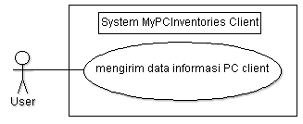
Gambar 3. Gambar use case diagram MYPCInventories client-side
Deskripsi use case diagram client-side

Nama use case | Mengirim data informasi PC client
Tujuan | PC client mengirimkan spesifikasi PC ke sistem server
Kondisi awal | User mengetahui IP sistem server, dapat dilakukan ping, dan port 8889 tidak ditutup
Kondisi akhir sukses | Data spesifikasi PC client berhasil dikirimkan
Kondisi akhir gagal | Data spesifikasi PC client gagal dikirimkan
Aktor utama | Petugas Puspelkom
Alur utama | Tahap | Kegiatan
 | 1 | User memasukkan IP server dan mengklik tombol connect
 | 2a | Apabila berhasil terhubung dengan server maka tombol connect akan hilang
 | 2b | Apabila gagal terhubung dengan server maka tombol connect tetap akan ada
 | 3 | User menekan tombol send untuk mengirimkan data ke server
 | 4a | Apabila data berhasil dikirim maka muncul pemberitahuan data berhasil dikirim
 | 4b | Apabila data gagal dikirim maka muncul pemberitahuan data gagal dikirim

  - Tampilan Server dan Client MyPCInventories
- Tampilan sistem di client
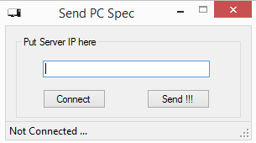
Gambar 4. Tampilan awal sistem di client-side
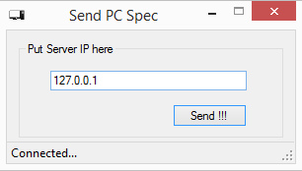
Gambar 5. Tampilan setelah berhasil terhubung dengan server
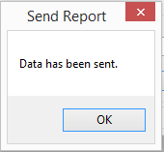
Gambar 6. Message box tanda data berhasil dikirim ke server

- Tampilan sistem di server
  - Login
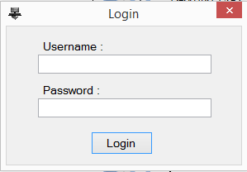
Gambar 7. Tampilan form login di server-side

  - Tab ‘Get PCs’
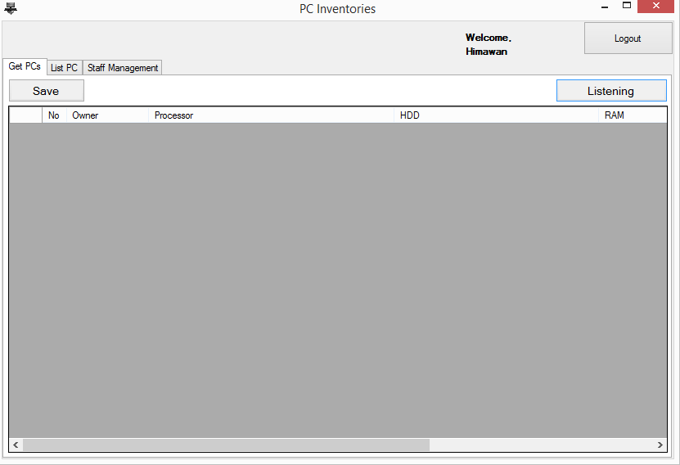
Gambar 8. Tampilan form utama setelah login
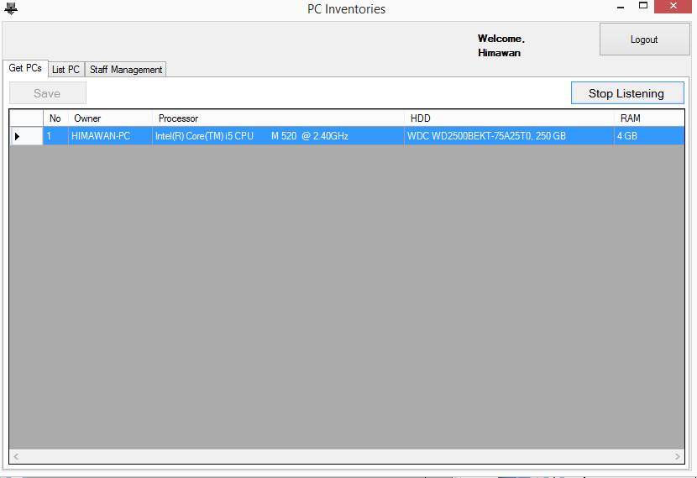
Gambar 9. Tampilan saat sistem dalam keadaan listening dan menangkap 1 data dari client
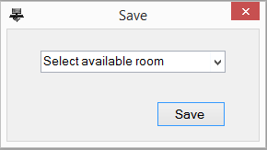
Gambar 10. Tampilan checkbox untuk memilih ruangan tempat PC berada
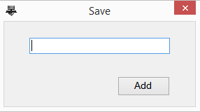
Gambar 11. Tampilan untuk menambahkan ruangan tempat PC berada

  - Tab ‘List PC’
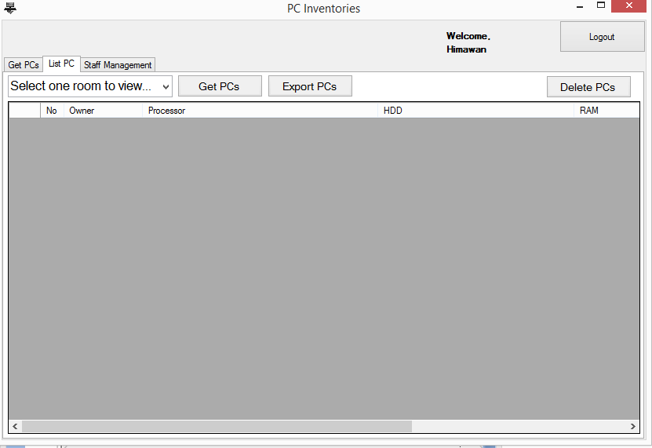
Gambar 12. Tampilan tab 'List PC' untuk menampilkan data dari database yang telah tersimpan

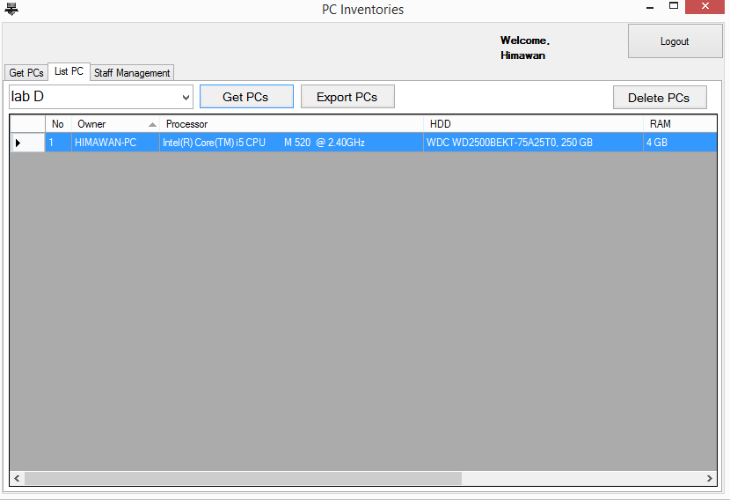
Gambar 13. Tampilan data PC yang tersimpan pada ruang lab D

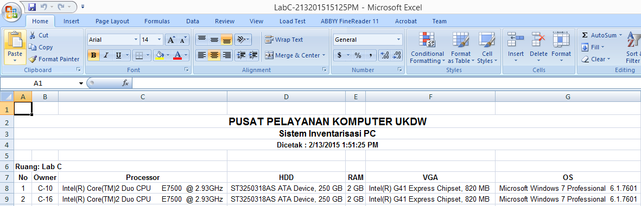
Gambar 14. Tampilan hasil export data yang tersimpan pada ms. Excel

  - Tab ‘Staff Management’

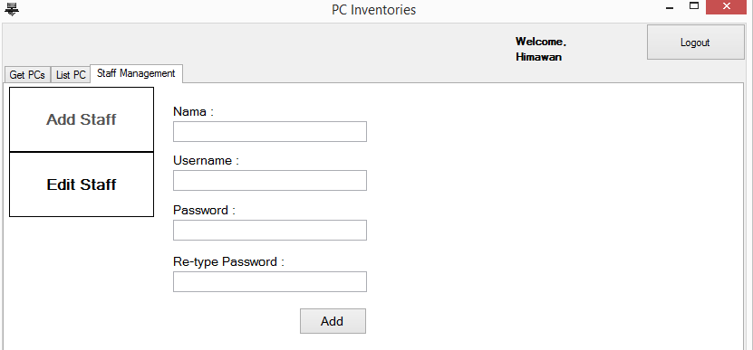
Gambar 15. Tampilan menambah data pengguna

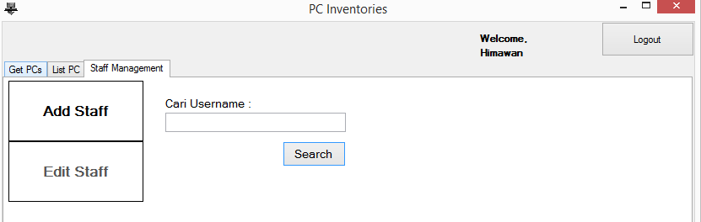
Gambar 16. Tampilan form edit user, dengan meminta username terlebih dahulu

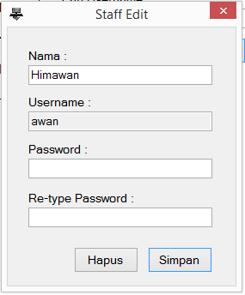
Gambar 17. Tampilan form edit staff

- Requirement minimal sistem
  - Requirement minimal client-side
    - .NET Framework 4.0 Client Profile
  - Requirement minimal server-side
    - .NET Framework 4.0 Client Profile
    - Microsoft Excel 2007

